Документ предоставлен [КонсультантПлюс](http://www.consultant.ru)

Утвержден и введен в действие

[Приказом](consultantplus://offline/ref=E60728C180668BB27307CA57BDFECD50B6F30B1808AC4BCA82B77FDD0DG755L) Федерального

агентства по техническому

регулированию и метрологии

от 5 октября 2011 г. N 436-ст

**НАЦИОНАЛЬНЫЙ СТАНДАРТ РОССИЙСКОЙ ФЕДЕРАЦИИ**

**СИСТЕМА СТАНДАРТОВ БЕЗОПАСНОСТИ ТРУДА**

**СРЕДСТВА ИНДИВИДУАЛЬНОЙ ЗАЩИТЫ ГЛАЗ**

**И ЛИЦА ПРИ СВАРКЕ И АНАЛОГИЧНЫХ ПРОЦЕССАХ.**

**АВТОМАТИЧЕСКИЕ СВАРОЧНЫЕ СВЕТОФИЛЬТРЫ**

**ОБЩИЕ ТЕХНИЧЕСКИЕ УСЛОВИЯ**

**Occupational safety standards system. Personal eye**

**and face protection equipment during welding and related**

**processes. Automatic welding filters. General specifications**

**EN 379:2009**

**Personal eye and face protection equipment during welding**

**and related processes - Automatic welding filters**

**(IDT)**

**ГОСТ Р ЕН 379-2011**

ОКС 13.340.20

Дата введения

1 декабря 2012 года

Предисловие

Цели и принципы стандартизации в Российской Федерации установлены Федеральным [законом](consultantplus://offline/ref=E60728C180668BB27307C34EBAFECD50B2F90F100DAE4BCA82B77FDD0DG755L) от 27 декабря 2002 г. N 184-ФЗ "О техническом регулировании", а правила применения национальных стандартов Российской Федерации - [ГОСТ Р 1.0-2004](consultantplus://offline/ref=E60728C180668BB27307DC5BBFFECD50B6F5091A04F81CC8D3E271GD58L) "Стандартизация в Российской Федерации. Основные положения".

Сведения о стандарте

1. Подготовлен Техническим комитетом по стандартизации средств индивидуальной защиты ТК 320 "СИЗ" на основе собственного аутентичного перевода на русский язык стандарта, указанного в пункте 4.

2. Внесен Техническим комитетом по стандартизации средств индивидуальной защиты ТК 320 "СИЗ".

3. Утвержден и введен в действие [Приказом](consultantplus://offline/ref=E60728C180668BB27307CA57BDFECD50B6F30B1808AC4BCA82B77FDD0D752F7CA2CEC9F7B3608722G351L) Федерального агентства по техническому регулированию и метрологии от 5 октября 2011 г. N 436-ст.

4. Настоящий стандарт идентичен европейскому региональному стандарту ЕН 379 "Средства индивидуальной защиты глаз и лица при сварке и аналогичных процессах. Автоматические сварочные светофильтры. Общие технические условия" (EN 379:2009 "Personal eye and face protection equipment during welding and related processes - Automatic welding filters").

При применении настоящего стандарта рекомендуется использовать вместо ссылочных международных (региональных) стандартов соответствующие им национальные стандарты, сведения о которых приведены в дополнительном Приложении ДА.

Наименование настоящего стандарта изменено относительно наименования указанного европейского регионального стандарта для приведения в соответствие с ГОСТ Р 1.5-2004 [(пункт 3.5)](consultantplus://offline/ref=E60728C180668BB27307DC5BBFFECD50B2F308190EA516C08AEE73DF0A7A706BA587C5F6B3608FG253L).

5. Введен впервые.

Информация об изменениях к настоящему стандарту публикуется в ежегодно издаваемом информационном указателе "Национальные стандарты", а текст изменений и поправок - в ежемесячно издаваемых информационных указателях "Национальные стандарты". В случае пересмотра (замены) или отмены настоящего стандарта соответствующее уведомление будет опубликовано в ежемесячно издаваемом информационном указателе "Национальные стандарты". Соответствующая информация, уведомление и тексты размещаются также в информационной системе общего пользования - на официальном сайте Федерального агентства по техническому регулированию и метрологии в сети Интернет.

1. Область применения

Настоящий стандарт распространяется на автоматические сварочные светофильтры, изменяющие спектральный коэффициент пропускания на более низкое регламентируемое значение, которое может быть установлено изменением градационного шифра вручную, а также автоматически (включая ручную настройку) при возникновении сварочной дуги.

Требования настоящего стандарта распространяются как на автоматические сварочные светофильтры, используемые при длительной работе в процессе сварки (включая газовую сварку и резку), так и на автоматические сварочные светофильтры, используемые только во время возникновения электрической дуги.

Автоматические светофильтры используют в различных средствах защиты глаз для сварщиков, а также их устанавливают на оборудовании для сварки.

Если автоматические сварочные светофильтры используют в средствах индивидуальной защиты глаз, то дополнительные требования для таких средств индивидуальной защиты СИЗ регламентированы в ЕН 166. Требования для оправ, в которые вмонтированы светофильтры, установлены в ЕН 175.

Руководство по выбору и использованию автоматических сварочных светофильтров приведено в Приложении A.

Классификация сварочных светофильтров без изменения спектрального коэффициента пропускания приведена в ЕН 169.

2. Нормативные ссылки

В настоящем стандарте использованы нормативные ссылки на следующие стандарты. В случае датированных ссылок последующие поправки или новые версии соответствующих стандартов применимы к данному стандарту, только если они включены в поправки или новые версии стандарта. В случае недатированных ссылок применима последняя версия соответствующего стандарта (включая все изменения).

ЕН 165:2005 Индивидуальная защита глаз. Словарь (EN 165:2005, Personal eye-protection - Vocabulary)

ЕН 166:2001 Индивидуальная защита глаз. Требования (EN 166:2001, Personal eye-protection - Specifications)

ЕН 167:2001 Индивидуальная защита глаз. Оптические методы испытаний (EN 167:2001, Personal eye-protection - Optical test methods)

ЕН 169:2002 Индивидуальная защита глаз. Фильтры для сварки и аналогичных процессов. Требования к пропусканию и рекомендуемое использование (EN 169, Personal eye-protection - Filters for welding and related techniques - Transmittance requirements and recommended use)

ИСО 9211-2:1994 Оптика и оптическая техника (EN 9211-2: 1994, Optics and optical instruments - Optical coatings - Part 2: optical properties

ИСО 11664-2:2007 Колориметрия. Часть 2. Стандартные источники излучения (ISO 11664-2:2007, Colorimetry - Part 2: CIE standard illuminants)

3. Термины и определения

В настоящем стандарте применены термины по ЕН 165, а также следующие термины с соответствующими определениями:

3.1. Автоматический сварочный светофильтр (automatic welding filter): защитный светофильтр, который при возникновении сварочной дуги автоматически переключает свой градационный шифр с низкого значения (градационный шифр в осветленном состоянии) на более высокое значение (градационный шифр в затемненном состоянии).

3.1.1. Автоматический сварочный светофильтр с ручной установкой градационного шифра (automatic welding filter with manual scale number setting): защитный светофильтр, который при возникновении сварочной дуги автоматически переключает свой градационный шифр с низкого значения (градационный шифр светофильтра в осветленном состоянии) на более высокое заданное сварщиком значение (градационный шифр светофильтра в затемненном состоянии).

3.1.2. Автоматический сварочный светофильтр с автоматической установкой градационного шифра (automatic welding filter with automatic scale number setting): сварочный светофильтр с изменяющимся градационным шифром, устанавливающимся автоматически в зависимости от освещенности, создаваемой сварочной дугой.

3.2. Градационный шифр светофильтра в осветленном состоянии (light state scale number): градационный шифр, соответствующий максимальному световому коэффициенту пропускания (см. рисунок 1).

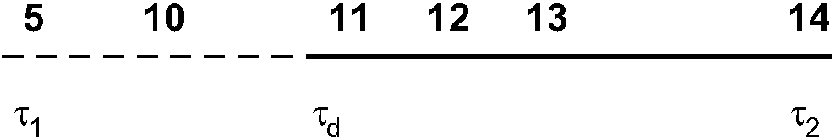

- максимальный световой коэффициент пропускания



в осветленном состоянии; - промежуточные значения



светового коэффициента пропускания в затемненном состоянии;

- минимальный световой коэффициент пропускания



в состоянии наибольшего (максимального) затемнения

Рисунок 1. Пример обозначения градационных шифров

автоматического сварочного светофильтра с градационным

шифром в осветленном состоянии 5 и градационными шифрами

в затемненном состоянии 10 - 14

3.3. Градационный шифр светофильтра в затемненном состоянии (dark state scale number): градационный шифр, соответствующий световому коэффициенту пропускания автоматического сварочного светофильтра, устанавливаемому в процессе возникновения сварочной дуги (см. рисунок 1).



3.4. Градационный шифр светофильтра в состоянии наибольшего (максимального) затемнения (darkest state scale number): градационный шифр автоматического светофильтра, соответствующий минимальному световому коэффициенту пропускания , заявленному изготовителем (см. рисунок 1).



3.5. Время переключения (switching time) : время переключения автоматического сварочного светофильтра вычисляют по формуле



, (1)



где t, равное 0, - момент возникновения дуги;

- световой коэффициент пропускания через время t после возникновения дуги;



- момент времени, при котором световой коэффициент пропускания достигает утроенного значения минимального светового коэффициента пропускания в состоянии наибольшего (максимального) затемнения.



Примечание. В случае кратковременного воздействия света его ослепляющее действие пропорционально произведению освещенности глаза на время. Временная зависимость процесса затемнения может варьироваться в широких пределах в зависимости от конструкции сварочного светофильтра с переключаемым градационным шифром. Поэтому целесообразно определять время переключения как интеграл светового коэффициента пропускания по времени.

3.6. Обрезающий фильтр: светофильтр с областью низкого значения спектрального коэффициента пропускания (обрезаемая светофильтром область спектра), за которым следует область высокого значения спектрального коэффициента пропускания (пропускаемая светофильтром область спектра), или наоборот, со свойствами в соответствии с ИСО 9211-2.

3.7. Поле зрения: незатемненная область, используемая сварщиком для наблюдения и отвечающая требованиям к установленному для нее градационному шифру.

4. Технические требования

4.1. Общие требования

Автоматические сварочные светофильтры должны соответствовать требованиям и методам испытаний, приведенным в таблице 1. Эти требования следует выполнять для наибольшего градационного шифра, который может быть установлен автоматически (включая ручную настройку) или вручную.

Таблица 1

Общие требования

|  |  |
| --- | --- |
| Оптический параметр (характеристика) | Требование |
| Сферическая рефракция, астигматизм, призматическое действие | ЕН 166 (подпункт 7.1.2.1.2) |
| Световой коэффициент пропускания | ЕН 169 (таблица 1) |
| Отклонение светового коэффициента пропускания | 4.3.3 |
| Спектральный коэффициент пропускания | ЕН 169 (таблица 1) |
| Светорассеяние | 4.3.6 |
| Качество материала и поверхности | ЕН 166 (подпункт 7.1.3) |
| Прочность очковых, покровных стекол и светофильтров | ЕН 166 (подпункт 7.1.4) |
| Устойчивость к ультрафиолетовому излучению (УФ-излучение) | ЕН 166 (7.1.5.2), но с заменой перечисления b) 7.1.5.2 на 4.3.6 |
| Устойчивость к воспламенению | ЕН 166 (подпункт 7.1.7) |

4.2. Частные требования

В том случае, когда изготовитель желает заявить о соответствии автоматических светофильтров частным требованиям, они должны соответствовать специальным требованиям ЕН 166 (подпунктам 7.2.2 - 7.2.8 и пункту 7.3).

4.3. Дополнительные требования

4.3.1. Отключение питания

При испытаниях в соответствии с 5.1 автоматические сварочные светофильтры должны быть не более чем на девять градационных шифров светлее градационного шифра в состоянии наибольшего затемнения.

4.3.2. Коэффициент пропускания

4.3.2.1. Требования 4.3.2.2, 4.3.2.3 и 4.3.2.4 следует выполнять во время измерения коэффициентов пропускания в соответствии с ЕН 167 (раздел 6) при использовании стандартного источника излучения типа А.

4.3.2.2. Минимальный световой коэффициент пропускания в осветленном состоянии должен составлять 0,16% во время измерений при температурах минус (5 +/- 2) °C и плюс (55 +/- 2) °C.

4.3.2.3. Требования к световому коэффициенту пропускания, установленные в ЕН 169 (таблица 1), следует выполнять как для осветленного, так и для затемненного состояний (, и ) автоматических сварочных светофильтров. Измерения проводят при температурах минус (5 +/- 2) °C и плюс (55 +/- 2) °C.



4.3.2.4. Требования к спектральному коэффициенту пропускания в УФ области спектра и среднему значению пропускания в ИК области спектра в соответствии с ЕН 169 (таблица 1) и дополнительными требованиями ЕН 169, перечисления a) - d) 5.2, относятся как к затемненному состоянию, так и ко всем остальным состояниям. Измерения следует проводить при температуре (23 +/- 5) °C.

4.3.2.5. Для сварочных светофильтров с автоматической установкой градационного шифра установка градационного шифра в затемненном состоянии должна удовлетворять следующим требованиям:

a) градационный шифр в затемненном состоянии должен зависеть от освещенности , лк, следующим образом:



. (2)



Некоторые значения, вычисленные по формуле (2), приведены в таблице 2 в качестве примера для градационных шифров 8 - 14;

Таблица 2

Установка градационных шифров в затемненном

состоянии в зависимости от освещенности

|  |  |  |  |  |  |  |  |
| --- | --- | --- | --- | --- | --- | --- | --- |
| Наименование показателя | Градационный шифр в затемненном состоянии | | | | | | |
| Градационный шифр N | 8 | 9 | 10 | 11 | 12 | 13 | 14 |
| Освещенность , лк | 180 | 500 | 1400 | 3900 | 10700 | 30000 | 83000 |

b) градационный шифр, устанавливаемый в зависимости от освещенности передней стороны светофильтра, не должен отличаться более чем на +/- 1 от градационного шифра, вычисленного по формуле (2);

c) диапазон световых коэффициентов пропускания сварочного светофильтра должен быть ограничен таким образом, чтобы не был превышен максимальный градационный шифр, заявленный изготовителем;

d) допускается ручная корректировка, позволяющая уменьшать или увеличивать автоматически устанавливаемый градационный шифр на одно значение. Контроль осуществляют на минимальном и максимальном значениях градационного шифра;

e) при испытаниях светофильтра с удвоенной освещенностью по сравнению с вычисленной по формуле (2) световой коэффициент пропускания должен отвечать градационному шифру в состоянии наибольшего затемнения, заявленному изготовителем.

4.3.3. Отклонение спектрального коэффициента пропускания

При измерениях отклонения светового коэффициента пропускания в соответствии с ЕН 167 (пункты 7.1, 7.2) при температуре (23 +/- 5) °C значения отклонений светового коэффициента пропускания , и сварочных светофильтров с переключаемыми градационными шифрами не должны превышать максимальных значений, установленных в таблице 3 для присвоенного им класса. Это требование должно быть выполнено для всех состояний (, и ).



Таблица 3

Классификация сварочных светофильтров по максимальным

значениям , и в соответствии с 4.3.3



|  |  |  |  |  |  |  |  |
| --- | --- | --- | --- | --- | --- | --- | --- |
| Световой коэффициент пропускания, % | | Максимальное значение и , % | | | Максимальное значение , % | | |
| не более | не менее | Класс 1 | Класс 2 | Класс 3 | Класс 1 | Класс 2 | Класс 3 |
| 100 | 17,9 | 5 | 10 | 15 | 20 | 20 | 20 |
| 17,9 | 0,44 | 10 | 15 | 20 | 20 | 20 | 20 |
| 0,44 | 0,023 | 15 | 20 | 30 | 20 | 20 | 30 |
| 0,023 | 0,0012 | 20 | 30 | 40 | 20 | 30 | 40 |
| 0,0012 | 0,00023 | 30 | 40 | 60 | 30 | 40 | 60 |

4.3.4. Время переключения

4.3.4.1. Время переключения для состояния наибольшего затемнения должно соответствовать требованиям либо 4.3.4.2, либо 4.3.4.3 для затемненного состояния.

4.3.4.2. Время переключения следует измерять в соответствии с 5.2 при температурах минус (5 +/- 2) °C и плюс (55 +/- 2) °C. Превышение значений максимального времени переключения, установленных в таблице 4, не допускается ни при одной из приведенных температур.

Таблица 4

Значения максимального времени переключения

|  |  |  |  |  |  |  |  |
| --- | --- | --- | --- | --- | --- | --- | --- |
| Градационный шифр в затемненном состоянии | Максимальное время переключения, мс, при градационном шифре в осветленном состоянии | | | | | | |
| 1,7 | 2 | 2,5 | 3 | 4 | 5 | 6 |
| 7 | 300 | 400 | 500 | 700 | 1000 | - | - |
| 8 | 100 | 150 | 200 | 300 | 500 | 1000 | - |
| 9 | 40 | 50 | 70 | 100 | 200 | 400 | 700 |
| 10 | 20 | 20 | 30 | 40 | 70 | 100 | 300 |
| 11 | 6 | 7 | 10 | 15 | 30 | 50 | 100 |
| 12 | 2 | 3 | 4 | 5 | 10 | 20 | 40 |
| 13 | 0,8 | 1 | 1,5 | 2 | 4 | 7 | 10 |
| 14 | 0,3 | 0,4 | 0,5 | 0,7 | 1 | 3 | 5 |
| 15 | 0,10 | 0,15 | 0,2 | 0,3 | 0,5 | 1 | 2 |
| 16 | 0,04 | 0,05 | 0,07 | 0,1 | 0,2 | 0,4 | 0,7 |
| Примечания. В основу значений, приведенных в таблице 4, положена полусекундная продолжительность ослепляющей яркости при возникновении сварочной дуги. | | | | | | | |

4.3.4.3. Время переключения следует измерять в соответствии с 5.2 при температурах (10 +/- 2) °C и (55 +/- 2) °C. Превышение значений максимального времени переключения, установленных в таблице 4, не допускается ни при одной из приведенных температур.

4.3.5. Ручное регулирование степени затемнения

При ручном управлении градационным шифром в затемненном состоянии средство управления должно отвечать следующим требованиям:

a) для каждого положения средства управления должна быть предусмотрена цифровая индикация градационного шифра;

b) при освещенности светофильтра градационные шифры в затемненном состоянии и в состоянии наибольшего затемнения ( и ) не должны отличаться более чем на +/- 1 от установленного значения;



c) при превышении диапазона управления пяти градационных шифров диапазон управления должен быть разделен на два поддиапазона с раздельными средствами управления. Каждое средство управления должно регулироваться в пределах поддиапазона, не превышающего пяти градационных шифров. В автоматических сварочных светофильтрах с ручным управлением общий диапазон градационных шифров не должен превышать семи, включая допуск по перечислению b) 4.3.5 и требование в соответствии с перечислением e) 4.3.2.5.

4.3.6. Светорассеяние

Светорассеяние следует измерять в соответствии с ЕН 167 (раздел 4).

По наибольшему значению приведенного коэффициента яркости в осветленном или затемненном состоянии сварочному светофильтру должен быть присвоен класс по светорассеянию согласно таблице 5.

Таблица 5

Присвоение классов по светорассеянию

|  |  |
| --- | --- |
| Класс по светорассеянию | Наибольшее значение приведенного коэффициента яркости, кд/(м2 x лк) |
| 1 | 1,0 |
| 2 | 2,0 |
| 3 | 3,0 |

4.3.7. Угловая зависимость коэффициента светопропускания

Световой коэффициент пропускания измеряют по нормали к светофильтру и под углами падения до +/- 15° от нормали, с тем чтобы определить наибольшее и наименьшее значения светового коэффициента пропускания. Вычисляют отношения значений светового коэффициента пропускания, измеренные при любых углах падения до +/- 15° от нормали к светофильтру, и отношения значений светового коэффициента пропускания при нормальном падении. Вычисляют обратные величины этих отношений. Наибольшие значения этих отношений и их обратных величин определяют класс угловой зависимости светового коэффициента пропускания, приведенного в таблице 6.

Таблица 6

Угловая зависимость светового коэффициента пропускания

|  |  |
| --- | --- |
| Класс угловой зависимости светового коэффициента пропускания | Наибольшее значение светового коэффициента пропускания, определенное в соответствии с 4.3.7 |
| 1 | 2,68 (отвечает одному градационному шифру) |
| 2 | 7,20 (отвечает двум градационным шифрам) |
| 3 | 19,31 (отвечает трем градационным шифрам) |

Автоматические светофильтры должны отвечать, как минимум, требованиям, предъявляемым к светофильтрам 3-го класса.

Дополнительно также измеряют коэффициент светопропускания по нормали к светофильтру и под углом к нормали между углами +/- 15° и +/- 30° с целью определения максимального значения коэффициента светопропускания. Считают отношение максимального коэффициента пропускания, измеренного под любым углом от +/- 15° до +/- 30° к нормали, к значению коэффициента светопропускания, измеренного по нормали к светофильтру. Полученное значение не должно превышать 138,95 (что соответствует пяти градационным шифрам).

4.4. Спектральная чувствительность сварочных светофильтров с автоматической установкой градационных шифров

Максимальная спектральная чувствительность сварочных светофильтров с автоматической установкой градационных шифров должна находиться на длине волны (555 +/- 75) нм, а полная ширина полосы на половине максимального значения кривой спектральной чувствительности должна быть между длинами волн 50 и 200 нм.

Примечание. Спектральная чувствительность должна находиться ближе к кривой чувствительности глаза .



4.5. Смотровое окно

Минимальные размеры смотрового окна при установке светофильтров в соответствующее оборудование должны составлять 90 мм по горизонтали и 35 мм по вертикали.

Примечание. Для сварочных процессов нет острой необходимости в большем смотровом окне, регламентируемом ЕН 167.

5. Методы испытаний

5.1. Испытание на отключение питания

Измеряют коэффициент светопропускания в наиболее затемненном состоянии светофильтра. Отключают все источники питания, после чего повторяют измерение.

5.2. Измерение времени переключения

5.2.1. Испытательное оборудование

5.2.1.1. В качестве переключающего источника света применяют источник, состоящий из ксеноновой лампы высокого давления, создающей освещенность на испытуемом образце.



5.2.1.2. Высокоскоростной оптический затвор

Высокоскоростным оптическим затвором служит устройство, способное включать переключающий источник света со скоростью, соответствующей требованиям 5.2.2.

5.2.1.3. Источник излучения

В качестве источника излучения применяют стандартный источник типа А, соответствующий требованиям ИСО 11664-2.

5.2.1.4. Приемник излучения и регистрирующая аппаратура

Светоприемник и регистрирующая аппаратура должны воспринимать и регистрировать свет от источника типа А, проходящий через сварочный светофильтр.

5.2.2. Подготовка к проведению испытания

Проверяют, чтобы при включении светового пучка высокоскоростным затвором время возрастания света от 10% до 90%, пропущенного затвором, не превышало 10% времени переключения градационных шифров при измеряемой разности (см. таблицу 4).

5.2.3. Измерение

Испытуемый образец выдерживают при испытательной температуре не менее 2 ч до испытания и входе испытания.

Источник света и испытуемый образец устанавливают таким образом, чтобы плоскость образца располагалась под углом (90 +/- 5)° к пучку излучения источника света.

При включенном переключающем источнике света включают высокоскоростной затвор так, чтобы он пропустил свет к испытуемому образцу, переключив тем самым образец в состояние наибольшего затемнения. Регистрируют световой поток, прошедший через испытуемый образец во время периода переключения.

5.2.4. Обработка результатов измерения

Время переключения рассчитывают по формуле (3.5), принимая за t, равное 0, момент, когда освещенность образца достигает уровня от 40% до 60% значения освещенности, приведенного в 5.2.1.1.



5.3. Измерение установки градационных шифров автоматических светофильтров с автоматической установкой градационных шифров

5.3.1. Испытательное оборудование

В качестве источника излучения, создающего переменную освещенность, применяют ксеноновую лампу высокого давления.

5.3.2. Измерение установки градационного шифра

A) Источник света по 5.3.1 и испытуемый образец устанавливают таким образом, чтобы плоскость фотоэлемента светофильтра располагалась под углом (90 +/- 10)° к световому потоку, включая его расходимость.

B) Определяют световой коэффициент пропускания при освещенности, применимой для градационных шифров в соответствии с формулой (2) и таблицей 2, в пределах интервала, установленного изготовителем. Допуск на значение освещенности - -/+ 10%. Осуществляют измерения при температурах минус (5 +/- 2) °C и плюс (55 +/- 2) °C и проверяют выполнение требования перечисления b) 4.3.2.5.

C) Определяют световой коэффициент пропускания при температуре (23 +/- 5) °C и при освещенности, применимой для градационных шифров в соответствии с формулой (2) и таблицей 2, в пределах интервала, установленного изготовителем. Допуск на значение освещенности - +/- 10%. По световому коэффициенту пропускания вычисляют градационный шифр. Строят график градационных шифров в зависимости от освещенности и проверяют выполнение требования перечисления a) 4.3.2.5.

D) При удвоенном значении освещенности, применимой для градационного шифра в состоянии наибольшего затемнения, проверяют, попадает ли световой коэффициент пропускания светофильтра в интервал, определяемый градационным шифром в состоянии наибольшего затемнения. Измерения проводят при температуре (23 +/- 5) °C и проверяют выполнение требований перечислений c) и e) 4.3.2.5.

Примечание. Градационный шифр в состоянии наибольшего затемнения - наивысший градационный шифр, установленный изготовителем.

5.4. Определение спектральной чувствительности сварочных светофильтров с автоматической установкой градационных шифров

5.4.1. Общие требования

В данном разделе описаны два метода определения спектральной чувствительности. В равной степени могут быть использованы оба из них. Измерения следует проводить при температуре (23 +/- 5) °C.

Источник света для определения установки градационного шифра и испытуемый образец располагают таким образом, чтобы плоскость поля фотоэлемента светофильтра была облучена световым пучком с яркостью в интервале автоматических установок градационных шифров.

5.4.2. Метод с использованием монохроматического излучения

A) Фотоэлемент автоматической установки градационных шифров подвергают воздействию излучения в интервале длин волн 400 - 900 нм со спектральной полосой пропускания не более 50 нм по ширине и определяют освещенность фотоэлемента (Вт/м2).

B) Снижают освещенность до самого низкого градационного шифра из установленного диапазона градационных шифров затемненного состояния светофильтра.

C) Обратная величина этих значений освещенности согласно 5.3.2 дает кривую спектральной чувствительности (как функцию от длины волны).

5.4.3. Метод с использованием узкополосных фильтров

a) Фотоэлемент автоматической установки градационных шифров подвергают воздействию источника в соответствии с 5.3.1 и определяют освещенность , Вт/м2, с помощью фотоприемника, чувствительного в интервале длин волн 400 - 1000 нм.



КонсультантПлюс: примечание.

Нумерация пунктов дана в соответствии с официальным текстом документа.

в) Между источником излучения и фотоэлементом светофильтра вводят узкополосные светофильтры с длинами волн 400 - 900 нм. В интервале между 450 - 650 нм спектральная полоса пропускания различных светофильтров должна составлять 25 нм.

c) Для каждого узкополосного светофильтра определяют освещенность , Вт/м2, и градационный шифр в затемненном состоянии N, установленный сварочным светофильтром.



d) Для двух соседних длин волн узкополосных светофильтров измеренные значения освещенности будут и , а градационные шифры в затемненном состоянии, установленные сварочным светофильтром, - и . Разность освещенностей вычисляют по формуле .



e) Определяют на кривой в соответствии с 5.3.2 значения освещенностей и , отвечающие градационным шифрам и , и вычисляют разность освещенностей по формуле .



f) Отношение пропорционально спектральной чувствительности на средней длине волны двух соседних узкополосных светофильтров.



5.5. Определение угловой зависимости светового коэффициента пропускания

Световой коэффициент пропускания определяют в геометрическом центре образца при градационных шифрах, отвечающих промежуточным значениям градационных шифров в затемненном состоянии и градационным шифрам в состоянии наибольшего затемнения, для углов падения на поверхность светофильтра до 15° от нормали при всех азимутах. Измерения осуществляют при температуре (23 +/- 5) °C с использованием неполяризованного пучка света диаметром не более 5 мм от источника света типа А. На поляризацию, присутствующую в испытательном оборудовании, вносят поправки. Вычисляют наибольшее отношение значений светового коэффициента пропускания, измеренных при любых углах падения в интервале +/- 15° относительно нормали к светофильтру, к значениям светового коэффициента пропускания при нормальном падении (или обратную величину отношения в зависимости от того, какая из величин больше).

5.6. Порядок испытаний для типового контроля автоматических сварочных светофильтров

Необходимое число образцов испытаний для типового контроля и порядок проведения отдельных испытаний автоматических сварочных светофильтров приведены в таблице 7.

Таблица 7

Порядок проведения испытаний

|  |  |  |  |  |  |  |  |  |  |  |  |
| --- | --- | --- | --- | --- | --- | --- | --- | --- | --- | --- | --- |
| Порядок испытаний | Требование | Обозначение пунктов и таблиц по настоящему стандарту и ЕН 166, ЕН 169 | Число образцов | | | | | | | | |
| 1 - 6 | | | | | 7 - 9 | | 10 - 17 | 18 |
| LS | DS | IS | LDS | | LS | DS |
| 1 | Ручной контроль | 4.3.5, перечисление a), 4.3.5, перечисление c) | + |  |  |  | |  |  |  |  |
| 2 | Маркировка | Раздел 6 | + |  |  |  | |  |  |  |  |
| 3 | Качество материала и поверхности | ЕН 166 (подпункт 7.1.3) | + |  |  |  | |  |  |  |  |
| 4 | Световой коэффициент пропускания при температуре 23 °C | ЕН 169 (таблица 1) | + | + |  |  | |  |  |  |  |
| 5 | Светорассеяние | ЕН 166 (пункт 4.3.6 и подпункт 7.1.2.3) | + | + | + | + | | + | + |  |  |
| 6 | Неравномерность светового коэффициента пропускания при температуре 23 °C | 4.3.3 | + | + | + | + | |  |  |  |  |
| 7 | Спектральный коэффициент пропускания при температуре 23 °C | 4.3.2.1, 4.3.2.4 | + |  |  |  | |  |  |  |  |
| 8 | Спектральный коэффициент пропускания при температуре 23 °C | ЕН 169 (подраздел 5.2) | + | + |  |  | |  |  |  |  |
| 9 | Угловая зависимость светового коэффициента пропускания при температуре 23 °C | 4.3.7 |  | + | + | + | |  |  |  |  |
| 10 | Установка градационного шифра при температуре 23 °C | 4.3.2.5 |  | + | + | + | |  |  |  |  |
| 11 | Спектральная чувствительность установки градационного шифра при температуре 23 °C | 4.4 |  | В зависимости от метода испытания | | | |  |  |  |  |
| 12 | Рефракция | ЕН 166 (подпункт 7.1.2.1.2) | + |  |  | |  |  |  |  |  |
| 13 | Световой коэффициент пропускания при температуре минус 5 °C | 4.3.2.2, 4.3.2.3, 4.3.2.5, перечисление b) 4.3.5 | + |  | + | | + |  |  |  |  |
| 14 | Время переключения при температуре минус 5 °C | 4.3.4 |  | + |  | |  |  |  |  |  |
| 15 | Световой коэффициент пропускания при температуре 10 °C | 4.3.2.2, 4.3.2.3, 4.3.2.5, перечисление b) 4.3.5 | a | a | a | | a |  |  |  |  |
| 16 | Время переключения при температуре 10 °C | 4.3.4 |  | a |  | |  |  |  |  |  |
| 17 | Световой коэффициент пропускания при температуре 55 °C | 4.3.2.2, 4.3.2.3, 4.3.2.5, перечисление b) 4.3.5 | + | + | + | | + |  |  |  |  |
| 18 | Время переключения при температуре 55 °C | 4.3.4 |  | + |  | |  |  |  |  |  |
| 19 | Ручной контроль | Перечисление b) 4.3.5 |  | + | + | | + |  |  |  |  |
| 20 | Устойчивость к УФ-излучению при температуре 23 °C | ЕН 166 (подпункт 7.1.5.2) 4.1, 4.3.6 |  |  |  | |  | + | + |  |  |
| 21 | Прочность конструкции | ЕН 166 (подпункт 7.1.4) |  |  |  | |  |  | | + |  |
| 22 | Устойчивость к воспламенению | ЕН 166 (подпункт 7.1.7) |  |  |  | |  | + | |  |  |
| 23 | Отключение питания | 4.3.1 |  |  |  | |  |  | |  | + |
| 24 | Частные требования | 4.2 | Для проверки частных требований допускается использовать дополнительные образцы | | | | | | | | |
| Буквенные обозначения:  LS - осветленное состояние;  LDS - одно из промежуточных значений затемненного состояния (ближе к осветленному состоянию, см. рисунок 1);  IS - одно из промежуточных значений затемненного состояния (ближе к состоянию наибольшего затемнения, см. рисунок 1);  DS - состояние наибольшего затемнения (см. рисунок 1);  a - только если не выполняются требования при температуре минус 5 °C.  Примечание. Порядок проведения испытаний может быть изменен для позиций 1 - 16. | | | | | | | | | | | |

6. Маркировка

6.1. Общие требования

Требования к маркировке автоматических сварочных светофильтров - по ЕН 166 (раздел 9) с дополнениями и уточнениями, изложенными в настоящем разделе.

6.2. Автоматические сварочные светофильтры и автоматические сварочные светофильтры с ручной установкой градационных шифров

Вместо единственного градационного шифра следует указывать градационный шифр в осветленном состоянии и наименьший промежуточный градационный шифр в затемненном состоянии, разделенные косой дробью. В случаях, когда затемненное состояние регулируется вручную, границы интервала достижимых градационных шифров следует маркировать через дефис.

За обозначением оптического класса, как установлено в ЕН 166 (подпункт 7.1.2.1.2), должны следовать класс по светорассеянию, класс неравномерности светового коэффициента пропускания и класс угловой зависимости светового коэффициента пропускания, разделенные косыми дробными чертами, например 1/3/2/2.

Примеры условных обозначений маркировки:

a) простое устройство с одним осветленным и одним затемненным состояниями: 5/11;

b) устройство с одним осветленным состоянием (4) и ручной установкой затемненного состояния в одном диапазоне (9 - 11/3): 4/9 - 13;

c) устройство с одним осветленным состоянием (4) и ручной установкой затемненного состояния в двух диапазонах (5 - 7) и (10 - 13): 4/5 - 7/70 - 73.

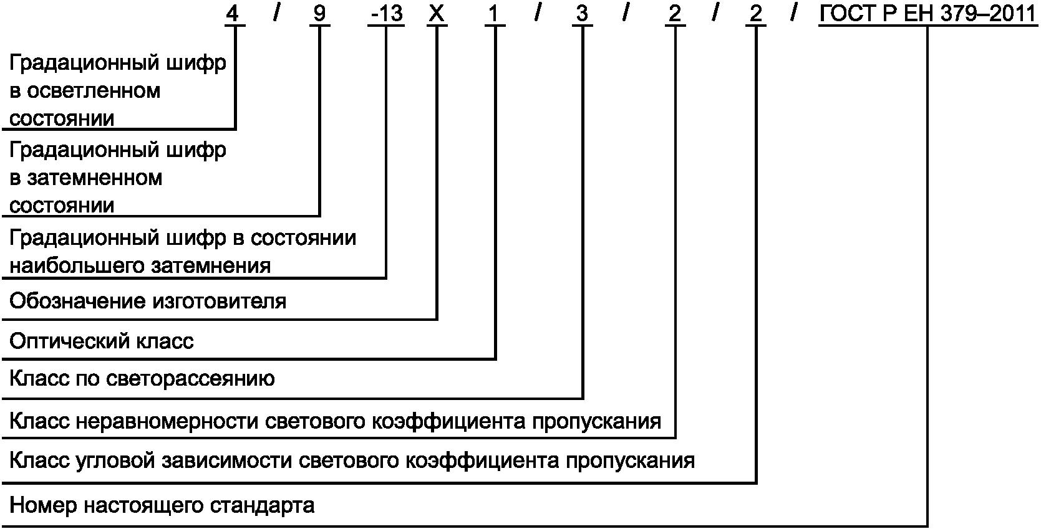

Там, где это применимо, должны быть добавлены буквенные обозначения соответствия частным требованиям: специальным и дополнительным по ЕН 166 (пункт 4.2).

Если выполнены требования 4.3.4.2, то дальнейшая маркировка не требуется.

Если выполнены требования 4.3.4.3, но не удовлетворяются требования 4.3.4.2, то должна быть нанесена предупредительная надпись: "Не использовать при температуре ниже 10 °C".

6.3. Сварочные светофильтры с автоматической установкой градационных шифров

Вместо единственного градационного шифра следует указывать градационный шифр в осветленном состоянии и градационный шифр в затемненном состоянии через косую дробь. Градационный шифр в состоянии наибольшего затемнения маркируют, отделяя его символом "<".

В случае светофильтров с ручной корректировкой после градационного шифра в состоянии наибольшего затемнения должна быть добавлена буква "М".

За обозначением оптического класса, как установлено ЕН 166 (подпункт 7.1.2.1.2), должен следовать класс по светорассеянию, класс неравномерности светового коэффициента пропускания и класс угловой зависимости светового коэффициента пропускания, разделенные косыми дробными чертами, например 1/3/2/1.

Схема полной маркировки:

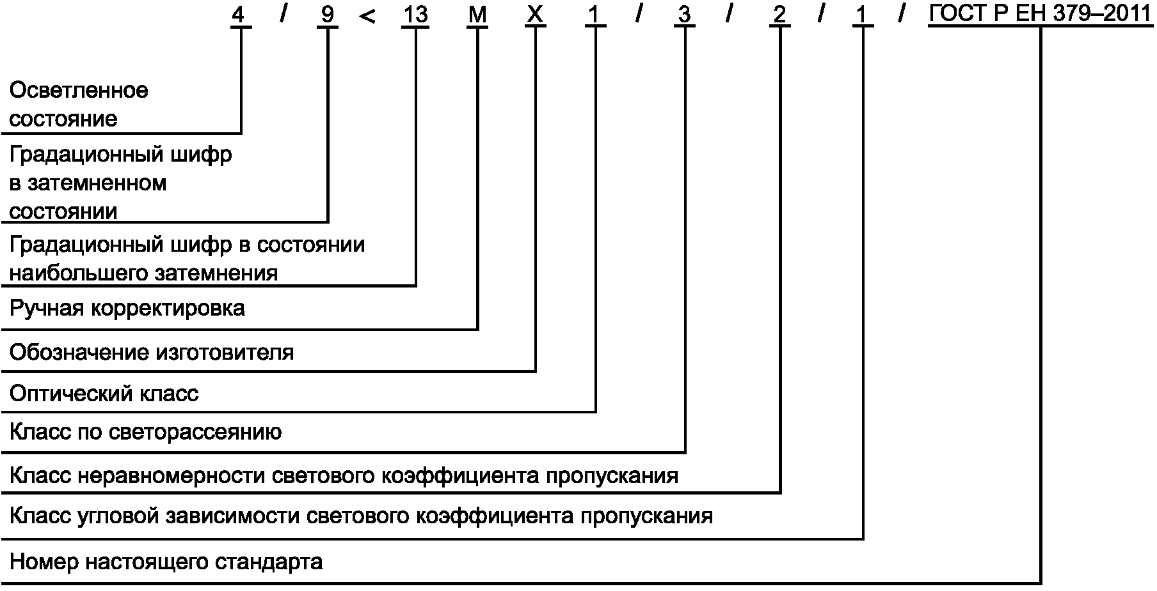

Там, где это применимо, должны быть добавлены буквенные обозначения соответствия частным требованиям: специальным и дополнительным по ЕН 166.

Если выполнены требования 4.3.4.2, то дальнейшая маркировка не требуется.

Если выполнены требования 4.3.4.3, но не удовлетворяются требования 4.3.4.2, то должна быть нанесена предупредительная надпись: "Не использовать при температуре ниже 10 °C".

7. Информация, предоставляемая изготовителем

Каждый сварочный светофильтр должен сопровождаться инструкцией по эксплуатации в соответствии с ЕН 166 (раздел 10) вместе со следующей дополнительной информацией:

a) видами процессов сварки/резки, для которых пригоден светофильтр;

b) информацией о том, как распознать выход из строя;

c) информацией о периодичности замены составных частей или всего светофильтра;

d) предупреждением о том, что его не следует использовать при температуре ниже 10 °C в случаях, когда устройство не отвечает требованиям к эксплуатационным характеристикам при минус 5 °C (см. 4.3.4);

e) предупреждением о том, что датчики должны находиться в чистом состоянии и не должны заслоняться;

f) с указанием его наименьшего и наибольшего градационных шифров при нулевом положении корректировки для автоматических сварочных светофильтров с ручной корректировкой;

g) любыми дополнительными и специальными требованиями, приведенными в ЕН 166, которым удовлетворяет светофильтр (например, защита от высокоскоростных частиц).

Приложение A

(справочное)

РУКОВОДСТВО

ПО ВЫБОРУ И ПРИМЕНЕНИЮ СВЕТОФИЛЬТРОВ

ДЛЯ СРЕДСТВ ЗАЩИТЫ СВАРЩИКА

A.1. Общие положения

Для индивидуальной защиты сварщика светофильтр должен быть смонтирован в соответствующем средстве защиты. Типы защитных средств - согласно ЕН 175.

На выбор градационного шифра защитного светофильтра для сварки и аналогичных процессов влияют многие факторы:

- для газосварки и аналогичных процессов, например пайки-сварки, данный стандарт ориентируется на расход газа в горелке;

- для дуговой сварки, воздушно-дуговой строжки и резки плазменной струей значение тока служит важнейшим фактором для осуществления максимально точного выбора.

Кроме того, при дуговой сварке следует также учитывать вид дуги и состав основного металла.

Прочие параметры оказывают важное влияние, но их воздействие бывает трудно оценить. Ими, в частности, являются:

- положение сварщика по отношению к пламени или дуге. Например, в зависимости от того, наклоняется ли сварщик над рабочим полем или осуществляет работу на расстоянии вытянутой руки, может потребоваться корректировка не менее чем на один градационный шифр;

- местное освещение;

- человеческий фактор.

По таким различным причинам в настоящем стандарте приведены только те градационные шифры, для которых многократный практический опыт показал их пригодность для индивидуальной защиты сварщиков с нормальным зрением, выполняющих работу указанного вида в нормальных условиях.

Градационный шифр подлежащего применению светофильтра можно определить по таблицам на пересечении столбца, отвечающего за расход газа или тока, и строки, характеризующей проводимую работу.

Эти таблицы справедливы для усредненных условий работы, при которых расстояние от глаз сварщика до зеркала расплавленного металла не более 50 см, а средняя освещенность составляет 100 лк.

A.1.1. Градационные шифры для использования при газовой сварке и пайке-сварке

Градационные шифры для использования при газовой сварке и пайке-сварке приведены в таблице A.1.

Таблица A.1

Градационные шифры <*> для использования

при газовой сварке и пайке-сварке

|  |  |  |  |  |
| --- | --- | --- | --- | --- |
| Вид работы | q < 70 | 70 < q <= 200 | 200 < q <= 800 | q > 800 |
| Сварка и пайка-сварка | 4 | 5 | 6 | 7 |
| <*> В зависимости от условий эксплуатации допускается использовать ближайший или ближайший градационный шифр.  Примечание. q - расход ацетилена, дм3/ч. | | | | |

A.1.2. Градационные шифры для использования при кислородной резке

Градационные шифры для использования при кислородной резке приведены в таблице A.2.

Таблица A.2

Градационные шифры <*> для использования

при кислородной резке

|  |  |  |  |
| --- | --- | --- | --- |
| Вид работы | 900 <= q <= 2000 | 2000 < q <= 4000 | 4000 < q <= 8000 |
| Кислородная резка | 5 | 6 | 7 |
| <*> В зависимости от условий эксплуатации допускается использовать ближайший или ближайший градационный шифр.  Примечание. q - расход ацетилена, дм3/ч. | | | |

A.1.3. Градационные шифры для использования при плазменной резке

Градационные шифры для использования при плазменной резке с отслеживанием линии реза на обрабатываемой детали приведены в таблице A.3.

Таблица A.3

Рекомендуемое применение различных градационных

шифров для электродуговой сварки

┌────────────────┬───────────────────────────────────────────────────────────────────────────┐

│ │ Ток, А │

│ Процесс ├──┬──┬──┬──┬──┬──┬──┬──┬───┬───┬───┬───┬───┬───┬───┬───┬───┬───┬───┬───┬───┤

│ │15│6 │10│15│30│40│60│70│100│125│150│175│200│225│250│300│350│400│450│500│600│

├────────────────┼──┴──┴──┴──┴──┴──┴─┬┴──┴─┬─┴───┴─┬─┴───┴─┬─┴───┴───┴─┬─┴───┴───┴─┬─┴───┴───┤

│ Электроды с │ │ │ │ │ │ │ │

│ покрытием │ 8 │ 9 │ 10 │ 11 │ 12 │ 13 │ 14 │

├────────────────┼───────────────────┴──┬──┼───────┼───────┴───┬───────┴───────┬───┴──────┬──┤

│Дуговая сварка в│ │ │ │ │ │ │ │

│среде активного │ │ │ │ │ │ │ │

│ газа │ 8 │9 │ 10 │ 11 │ 12 │ 13 │14│

├────────────────┼─────────────┬────────┼──┴───┬───┴───────┬───┴───────┬───┬───┴──────────┴──┤

│ Дуговая сварка │ │ │ │ │ │ │ │

│ вольфрамовым │ │ │ │ │ │ │ │

│ электродом в │ │ │ │ │ │ │ │

│среде инертного │ │ │ │ │ │ │ │

│ газа │ 8 │ 9 │ 10 │ 11 │ 12 │13 │ │

├────────────────┼─────────────┴────────┴──────┼───────┬───┴───────┬───┴───┼───────┬───┬─────┤

│ Дуговая сварка │ │ │ │ │ │ │ │

│тяжелых металлов│ │ │ │ │ │ │ │

│ в среде │ │ │ │ │ │ │ │

│ инертного газа │ 9 │ 10 │ 11 │ 12 │ 13 │14 │ │

├────────────────┼─────────────────────────────┴───────┼───────┬───┴───┬───┴───┬───┴───┼─────┤

│ Дуговая сварка │ │ │ │ │ │ │

│легких сплавов в│ │ │ │ │ │ │

│среде инертного │ │ │ │ │ │ │

│ газа │ 10 │ 11 │ 12 │ 13 │ 14 │ │

├────────────────┼─────────────────────────────────────┼───┬───┴───┬───┴───┬───┴───┬───┴─────┤

│Воздушно-дуговая│ │ │ │ │ │ │

│ строжка │ 10 │11 │ 12 │ 13 │ 14 │ 15 │

├────────────────┼─────────────────────────────┬───┬───┼───┴───────┼───────┴───┬───┴─────────┤

│Плазменная резка│ 9 │10 │11 │ 12 │ 13 │ │

├────────────────┼───┬──────┬─────┬──┬─────┬───┼───┴───┼───────┬───┴───────┬───┴─────────────┤

│ Плазменно- │ │ │ │ │ │ │ │ │ │ │

│ дуговая │ │ │ │ │ │ │ │ │ │ │

│ электросварка │ 4 │ 5 │ 6 │7 │ 8 │ 9 │ 10 │ 11 │ 12 │ │

├────────────────┴───┴──────┴─────┴──┴─────┴───┴───────┴───────┴───────────┴─────────────────┤

│Примечание. Термин "тяжелые металлы" относится к сталям, легированным │

│сталям, меди и ее сплавам и др. │

└────────────────────────────────────────────────────────────────────────────────────────────┘

A.1.4. Градационные шифры для использования при электродуговой сварке или воздушно-дуговой строжке

Градационные шифры для использования при электродуговой сварке или воздушно-дуговой строжке приведены в таблице A.3.

Воздушно-дуговая строжка обозначает использование угольного электрода со струей сжатого воздуха для удаления расплавленного металла.

A.1.5. Градационные шифры светофильтров для использования помощниками сварщиков

Необходимо, чтобы помощники сварщиков и другие лица, находящиеся в зоне проведения сварочных работ, были защищены. Для этой цели следует применять светофильтры с градационными шифрами от 1,2 до 4. Однако, если это обусловлено уровнем риска, следует применять светофильтры с более высокими градационными шифрами. Особенно в случае, когда помощник сварщика находится на таком же расстоянии от дуги, что и сам сварщик, оба лица должны применять светофильтры с одинаковыми градационными шифрами.

A.2. Примечания

A.2.1. Для градационных шифров, отвечающих условиям работы, установленным в таблицах A.1 - A.3, важна достаточная защита в ультрафиолетовой и инфракрасной областях. Применение более высоких градационных шифров не обязательно обеспечит лучшую защиту и, напротив, проявит недостатки, описанные в примечании A.2.3.

A.2.2. Если применение светофильтров, подобранных по таблицам, вызывает чувство дискомфорта сварщика, то следует проверить условия работы и зрение сварщика.

A.2.3. Может оказаться вредным использование светофильтров со слишком высокими градационными шифрами (слишком затемненных), так как это вынудит сварщика приблизиться к источнику излучения и вдыхать вредные дымы.

A.2.4. Для работ, проводимых на открытом воздухе при сильном естественном освещении, допускается применять защитный светофильтр на один градационный шифр выше.

Приложение B

(справочное)

РАСШИРЕННАЯ НЕОПРЕДЕЛЕННОСТЬ ИЗМЕРЕНИЙ

И ТРЕБОВАНИЯ К ПРОТОКОЛУ ИСПЫТАНИЙ

B.1. Для каждого из измерений, выполненных в процессе испытаний по настоящему стандарту, должна быть проведена оценка расширенной неопределенности измерений. Расширенная неопределенность измерений (при коэффициенте охвата k, равном 2) соответствует границам относительной погрешности при доверительной вероятности P = 0,95 [1]. Оценка расширенной неопределенности измерений должна быть представлена при составлении протокола испытаний испытательным центром для определения надежности полученных независимых данных.



B.2. В протоколе испытаний должны быть представлены следующие данные:

a) если предельное значение 2 конкретного испытания по настоящему стандарту оказывается за пределами интервала значений, рассчитанного на основании данных проведенного испытания плюс-минус погрешность U, то результат измерения следует считать принятым или отклоненным в зависимости от относительного расположения этого интервала и предельного значения 2 (см. рисунки B.1 и B.2).

b) Если предельное значение 2 конкретного испытания по настоящему стандарту находится в пределах интервала значений, рассчитанного на основании данных проведенного испытания плюс-минус погрешность U, то результат измерения следует считать принятым или отклоненным, исходя из наиболее безопасных условий для пользователя СИЗ глаз (см. рисунок B.3).

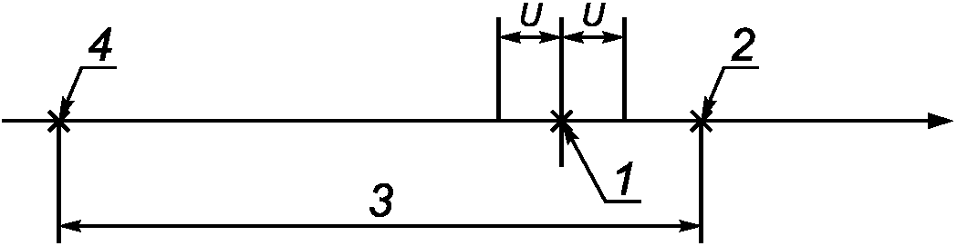

1 - результат измерения; 2 - верхний предел, установленный

техническими документами; 3 - интервал, допускаемый

техническими документами; 4 - нижний предел,

установленный техническими документами

Рисунок B.1. Результат: принято

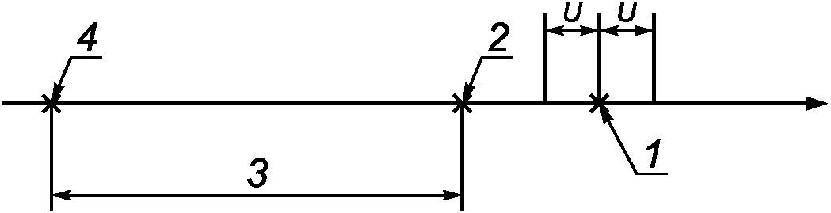

1 - результат измерения; 2 - верхний предел, установленный

техническими документами; 3 - интервал, допускаемый

техническими документами; 4 - нижний предел,

установленный техническими документами

Рисунок B.2. Результат: отклонено

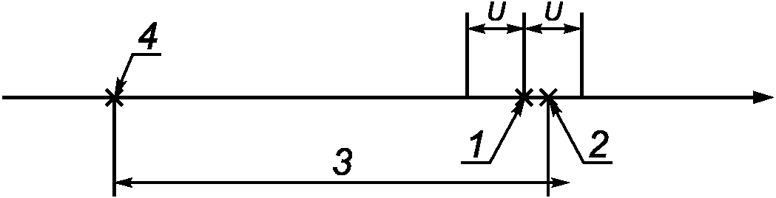

1 - результат измерения; 2 - верхний предел, установленный

техническими документами; 3 - интервал, допускаемый

техническими документами; 4 - нижний предел,

установленный техническими документами

Рисунок B.3. Результат, трактуемый исходя из требований

безопасных условий для пользователей СИЗ глаз

Приложение ДА

(справочное)

СВЕДЕНИЯ О СООТВЕТСТВИИ ССЫЛОЧНЫХ МЕЖДУНАРОДНЫХ СТАНДАРТОВ

ССЫЛОЧНЫМ НАЦИОНАЛЬНЫМ СТАНДАРТАМ РОССИЙСКОЙ ФЕДЕРАЦИИ

Таблица ДА.1

|  |  |  |
| --- | --- | --- |
| Обозначение ссылочного международного стандарта | Степень соответствия | Обозначение и наименование соответствующего национального стандарта |
| ЕН 165 |  | <*> |
| ЕН 166 | MOD | [ГОСТ Р 12.4.230.1-2007](consultantplus://offline/ref=E60728C180668BB27307DC5BBFFECD50BBF50A1904F81CC8D3E271GD58L) "Система стандартов безопасности труда. Средства индивидуальной защиты глаз. Общие технические требования" |
| ЕН 167 | MOD | [ГОСТ Р 12.4.230.2-2007](consultantplus://offline/ref=E60728C180668BB27307DC5BBFFECD50B2F10C1009A516C08AEE73DFG05AL) "Система стандартов безопасности труда. Средства индивидуальной защиты глаз. Методы испытаний оптических и неоптических параметров" |
| ЕН 168 | MOD | [ГОСТ Р 12.4.230.2-2007](consultantplus://offline/ref=E60728C180668BB27307DC5BBFFECD50B2F10C1009A516C08AEE73DFG05AL) "Система стандартов безопасности труда. Средства индивидуальной защиты глаз. Методы испытаний оптических и неоптических параметров" |
| ЕН 169 | MOD | [ГОСТ Р 12.4.230.1-2007](consultantplus://offline/ref=E60728C180668BB27307DC5BBFFECD50BBF50A1904F81CC8D3E271GD58L) "Система стандартов безопасности труда. Средства индивидуальной защиты глаз. Общие технические требования" |
| ИСО 11664-2 |  | <*> |
| <*> Соответствующий национальный стандарт отсутствует. До его утверждения рекомендуется использовать перевод на русский язык данного международного стандарта. Перевод данного международного стандарта находится в Федеральном информационном фонде технических регламентов и стандартов.  Примечание. В настоящей таблице использовано следующее условное обозначение степени соответствия стандартов:  - MOD - модифицированные стандарты. | | |